L’ex sindaco Pecoraro è segretario dell’Ordine commercialisti

L’ex sindaco Pecoraro è segretario dell’Ordine commercialisti
12 gennaio 2017
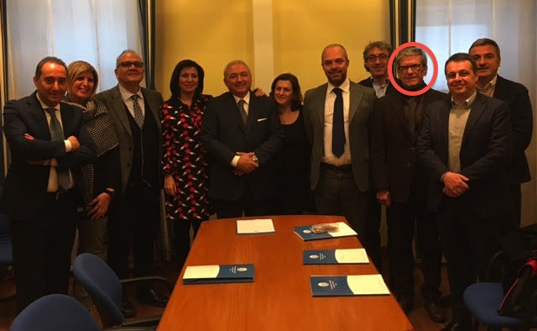

Il manduriano Gregorio Pecoraro, ex sindaco della città Messapica, è stato nominato segretario dell’Ordine dei dottori commercialisti ed esperti contabili della provincia di Taranto per il quadriennio 2017-2020. Il nuovo governo dell’Ordine si è insediato ufficialmente nella giornata di lunedì 9 gennaio 2017.
In occasione della prima riunione il Consiglio, presieduto da Cosimo Damiano Latorre, già eletto nella tornata elettorale del 3 e 4 novembre 2016, ha deliberato all’unanimità di assegnare i nuovi incarichi istituzionali a Pecoraro appunto, a Fabrizio Cavallo come vicepresidente e Angela Cafaro consigliere Tesoriere. Completano il Consiglio Massimo Caffio, Nicola De Florio, Daniela Gaita, Lara Lippolis, Gaetano Ricci, Giulio Rossetti e Luca Vinciguerra.

